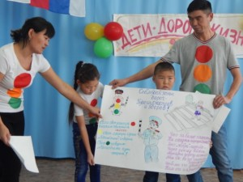
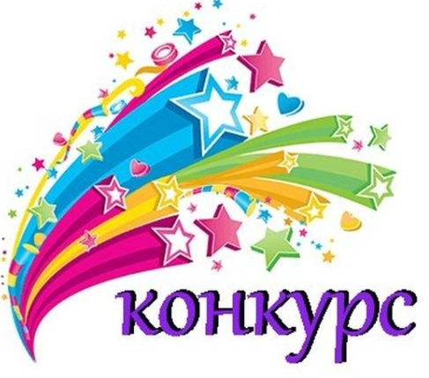
Во исполнение совместного плана ОГИБДД ОМВД России по Онгудайскому району и МБУ ДО «Онгудайский ЦДТ», и в рамках основного мероприятия «Пропаганда культуры поведения участников дорожного движения» подпрограммы «Комплексные меры профилактики правонарушений в Республике Алтай» государственной программы Республики Алтай «Комплексные меры профилактики правонарушений и защиты населения и территории Республики Алтай от чрезвычайных ситуаций», утвержденной постановлением Правительства Республики Алтай от 28 октября 2016 г. № 313, 7 апреля 2020 года будет проводится районный конкурс «Моя семья- за безопасность дорожного движения». В связи с вышеизложенным убедительная просьба руководителям ВСЕХ средних образовательных организаций обеспечить участие команд в Конкурсе согласно Положению!
Госавтоинспекция Онгудайского района, 2020

